Aufgabe 1

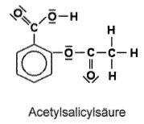
Acetylsalicylsäure (ASS) ist ein weitverbreiteter, schmerzstillender und entzündungshemmender Wirkstoff, der seit Anfang des 20. Jahrhunderts als Aspirin® vermarktet wird.
Die Synthese von ASS verläuft in zwei Schritten.

1.1 Im ersten Schritt wird Phenol (Hydroxybenzol) mit Kohlenstoffdioxid zu Salicylsäure (2-Hydroxybenzoesäure) umgesetzt. Großtechnisch wird die Reaktion bei einem Druck von bis zu 6000 hPa durchgeführt.
Formulieren Sie die Reaktionsgleichung unter Verwendung von Strukturformeln.
Begründen Sie die Durchführung der Reaktion bei erhöhtem Druck mit Hilfe des Prinzips von Le Chatelier. 3 VP

1.2 Im zweiten Schritt wird Salicylsäure mit Essigsäure (Ethansäure) zu ASS verestert.
Formulieren Sie die Reaktionsgleichung unter Verwendung von Strukturformeln und geben Sie das Massenwirkungsgesetz für diese Reaktion an.
Unter Laborbedingungen wird 1 mol Salicylsäure mit 1 mol Essigsäure umgesetzt.
Berechnen Sie die Stoffmenge von ASS, die nach Einstellung des Gleich-gewichts zu erwarten ist, wenn für die Gleichgewichtskonstante K = 3 gilt.
Hinweis: Für die Berechnung werden in diesem Fall Stoffmengen anstelle der Stoffmengenkonzentrationen verwendet. 4 VP

1.3 Acetylsalicylsäure löst sich in Ethanol deutlich besser als in Wasser.
Erklären Sie diesen Sachverhalt. 2 VP

2 Laut Herstellerangabe sind in einer Aspirin®-Tablette 500 mg ASS enthalten.
Falsche Lagerung, wie z.B. längerer Kontakt mit Feuchtigkeit, kann jedoch zur Hydrolyse des Wirkstoffs führen.
Zur experimentellen Überprüfung der enthaltenen Masse an ASS wird die Tablette zerkleinert und in Wasser vollständig gelöst. Nach Zugabe von Phenolphthalein wird die Lösung mit Natronlauge (c = 0,1 mol · L⁻¹) bis zum Farbumschlag titriert.
Die Tabelle zeigt die Titrationsergebnisse zweier unterschiedlich gelagerter Tabletten:

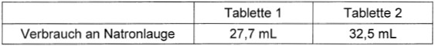
Zeigen Sie mit Hilfe von Berechnungen, dass eine der beiden Tabletten sachgerecht gelagert wurde. Erklären Sie das Titrationsergebnis für die andere Tablette. 6 VP

3 Für die dauerhafte ASS-Einnahme, insbesondere zur Vorbeugung von Herz-infarkten, wurde eine spezielle Darreichungsform entwickelt. Diese Tabletten verfügen über eine Kunststoffummantelung, die den direkten Kontakt der Acetylsalicylsäure mit der Magenschleimhaut verhindert.
Diese Ummantelung besteht aus einem Copolymer, das aus zwei ver-schiedenen Bausteinen aufgebaut ist.

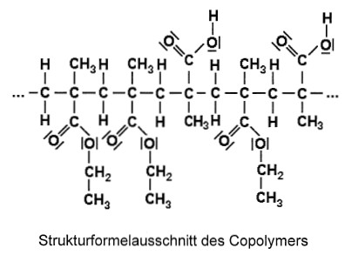

Die Ummantelung ist in Magensaft (pH 1,0 – 1,5) unlöslich, wogegen sie bei höheren pH-Werten, wie sie im Dünndarm herrschen, in eine wasserlösliche Form übergeht.
Der pH-Bereich, in dem die Ummantelung löslich ist, hängt von der Zusammen-setzung des Copolymers ab. Bei einem Verhältnis der Bausteine A:B von 1:1
ist eine gute Wasserlöslichkeit bereits ab pH 5,5 erreicht. Verringert man den Anteil an A, so wird ein höherer pH-Wert benötigt, um die Tablettenhülle in Lösung zu bringen.
Zeichnen Sie die Strukturformeln der beiden Monomere und benennen Sie die funktionellen Gruppen.
Ordnen Sie den beiden Monomeren die Buchstaben A und B zu. Erklären Sie die Löslichkeit des Copolymers in Abhängigkeit vom pH-Wert und vom Verhältnis der beiden Bausteine A und B. 5 VP
_____
20 VP

Aufgabe 2

Beim Verzehr von Milchprodukten wird der darin enthaltene Milchzucker (Lactose) beim Verdauungsprozess im Dünndarm durch das Enzym Lactase in Monosaccharide gespalten. Diese werden dann über die Darmwand ins Blut aufgenommen.
Menschen mit Lactoseintoleranz fehlt das Enzym Lactase.

1 Lactose besteht aus Disaccharid-Molekülen, in denen ein β-D-Galactose-Molekül und ein α-D-Glucose-Molekül 1,4-glykosidisch verknüpft sind.
Das Galactose-Molekül unterscheidet sich vom Glucose-Molekül nur in der Stellung der Hydroxylgruppe am 4. Kohlenstoffatom.

1.1 Erklären Sie anhand der Strukturformel des Lactose-Moleküls, ob es sich um einen reduzierenden oder einen nicht-reduzierenden Zucker handelt.
Beschreiben Sie die Durchführung eines Experiments, mit dem Ihre Aussage überprüft werden kann. 5 VP

1.2 Bei der Herstellung von lactosefreien Milchprodukten wird die Lactose enzymatisch in Monosaccharide gespalten.
Die entstandene Glucose kann man mit Hilfe des GOD-Tests nachweisen.
Im ersten Schritt reagiert α-D-Glucose mit Sauerstoff zu Gluconolacton und Wasserstoffperoxid (H₂O₂).

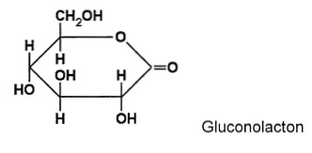

Formulieren Sie die Reaktionsgleichung für den ersten Schritt der Nachweisreaktion unter Verwendung der Haworth-Projektionsformeln.

Zeigen Sie, dass es sich dabei um eine Redoxreaktion handelt.
Im zweiten Schritt reagiert das entstandene Gluconolacton mit Wasser zur offenkettigen D-Gluconsäure.
Zeichnen Sie die Strukturformel des D-Gluconsäure-Moleküls in Fischer-Projektion und begründen Sie, dass es sich um die D-Form handelt. 5 VP

2 Mit Hilfe von Blutzuckertests kann man überprüfen, ob eine Lactoseintoleranz vorliegt. Dabei trinkt eine Person eine Testlösung, die 50 g Lactose enthält. Innerhalb der nächsten Stunden wird der Gucosegehalt des Blutes gemessen.
Erklären Sie, dass mit Hilfe dieses Testverfahrens eine Lactoseintoleranz nachgewiesen oder ausgeschlossen werden kann.
Berechnen Sie den theoretisch möglichen Maximalwert des Glucosegehalts in 100 mL Blut. Gehen Sie dabei von einem Anfangsgehalt von 110 mg Glucose pro 100 mL Blut und einem Blutvolumen von 5 Litern aus. 6 VP

3 Bei der Herstellung von Sauermilch wandeln Milchsäurebakterien die Lactose zu Milchsäure (2-Hydroxypropansäure) um. Ein Liter Sauermilch enthält 450 mg Milchsäure und hat einen pH-Wert von 4,5.
Berechnen Sie den pH-Wert einer reinen, wässrigen Milchsäurelösung mit gleichem Milchsäuregehalt.
Interpretieren Sie Ihr Ergebnis im Vergleich zur Sauermilch. 4 VP
_____
20 VP

Aufgabe 3

Kunststoffe wie z.B. Polyester oder Polyurethane finden nicht nur als Werkstoffe, sondern auch in Lacken als Bindemittel Verwendung. Sie bilden nach dem Trocknen die geschlossene Lackschicht.
Man unterscheidet dabei zwischen Ein- und Zweikomponentenlacken.

1 Einkomponentenlacke bestehen aus Polymermolekülen, die in einem Lösungs-mittel gelöst sind. Verdunstet dieses, so reichen die zwischenmolekularen Kräfte für das Aushärten des Lacks aus. Bei dieser sogenannten physikalischen Trocknung kann der Lack durch das Lösungsmittel wieder verflüssigt werden.
Die folgende Abbildung zeigt einen charakteristischen Ausschnitt eines Polymers aus einem Einkomponentenlack.

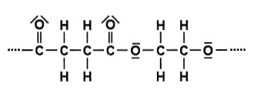

1.1 Benennen Sie den Reaktionstyp der Polymersynthese und geben Sie die Namen der Monomere und ihre Strukturformeln mit allen bindenden und nichtbindenden Elektronenpaaren an.
Nennen Sie die Wechselwirkungen zwischen den Polymermolekülen im ausgehärteten Lack und begründen Sie Ihre Angaben. 5 VP

1.2 Polymermoleküle mit dem oben dargestellten Polymerausschnitt besitzen eine mittlere Molekülmasse von ca. 2000 u.
Berechnen Sie näherungsweise die Anzahl an verknüpften Monomeren.
Erklären Sie, weshalb nur eine mittlere Molekülmasse angegeben werden kann.
3 VP

1.3 In Einkomponentenlacken verwendete Lösungsmittel enthalten oft Aromaten, z.B. ortho-Xylol (1,2-Dimethylbenzol):

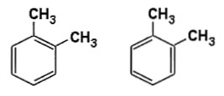

Begründen Sie, dass es sich bei beiden Formeln um die Darstellung des identischen Moleküls handelt. 3 VP

2 Zweikomponentenlacke bieten den Vorteil, dass sie ohne Lösungsmittel auskommen.
Die als Bindemittel eingesetzten Polymere enthalten funktionelle Gruppen, die eine Vernetzung durch eine chemische Reaktion ermöglichen.

2.1 Bei mit UV-Licht aushärtenden Zweikomponentenlacken ist die eine Komponente Styrol (Phenylethen).
Die zweite Komponente besteht aus Polymermolekülen, die aus den gleichen Monomeren wie der Einkomponentenlack in Teilaufgabe 1 bestehen – allerdings ist hier jeder zweite Disäurebaustein durch ein Butendisäuremolekül ersetzt.
Direkt vor der Verarbeitung werden die beiden Komponenten gemischt und anschließend mit UV-Licht bestrahlt. Dadurch entstehen Radikale und die chemische Reaktion zwischen den beiden Komponenten wird in Gang gesetzt.
Zeichnen Sie einen charakteristischen Strukturformelausschnitt des entstehenden Polymers.
Nennen Sie den Reaktionstyp und wichtige Reaktionsschritte bei der Ausbildung dieser Lackschicht.
Vergleichen Sie die physikalischen und chemischen Eigenschaften des Einkomponenten- und Zweikomponentenlacks und gehen Sie auf veränderte Verwendungsmöglichkeiten ein. 7 VP

2.2 Bei sogenannten kalt härtenden Zweikomponentenlacken erfolgt die Aushärtung der Lackschicht ohne UV-Licht und ohne Erhitzen.
Die beiden nachfolgenden schematischen Abbildungen zeigen zwei Komponenten eines solchen Lacks vor der Aushärtungsreaktion:

Zeichnen Sie die im ausgehärteten Produkt neu gebildete funktionelle Gruppe mit allen bindenden und nichtbindenden Elektronenpaaren und benennen Sie die Polyreaktion. 2 VP
_____
20 VP

Aufgabe 4

Die zunehmende Nutzung regenerativer Energien erfordert Speicherkapazitäten für die elektrische Energie. Diese Speicherkapazitäten sollen unter anderem mit dem sogenannten „Power-to-Gas“-Verfahren geschaffen werden. Dabei wird Methangas als Speichermedium erzeugt, das auch als SNG (Substitute Natural Gas; nachgebildetes Erdgas) bezeichnet wird.
Zunächst wird die erzeugte elektrische Energie zur Gewinnung von Wasserstoff genutzt. Vereinfacht betrachtet wird bei der anschließenden „Methanisierung“ Kohlenstoffdioxid mit Wasserstoff zu Methan und Wasser umgesetzt.

1 Der benötigte Wasserstoff wird durch die Elektrolyse von Wasser erzeugt. Technisch erfolgt dies zum Beispiel in einer wässrigen Kaliumhydroxid-Lösung der Konzentration c = 1 mol · L⁻¹ unter Verwendung von Graphitelektroden.

1.1 Fertigen Sie eine beschriftete Skizze der Elektrolyse-Apparatur an.
Nennen Sie die Teilchen, die in einer Kaliumhydroxid-Lösung (c = 1 mol · L⁻¹) vorliegen und ordnen Sie diese nach abnehmender Konzentration. 3 VP

1.2 Geben Sie mögliche Elektrodenvorgänge an Anode und Kathode an und begründen Sie, welche der möglichen Reaktionen tatsächlich ablaufen.
Berechnen Sie die zu erwartende Zersetzungsspannung.
Nennen Sie die am Pluspol und Minuspol entstehenden Produkte und geben Sie für die ablaufende Reaktion eine Reaktionsgleichung an. 6 VP

2 Stellen Sie eine Reaktionsgleichung für die „Methanisierung“ auf. Verwenden Sie Strukturformeln mit bindenden und nichtbindenden Elektronenpaaren.
Zeigen Sie, dass es sich um eine Redoxreaktion handelt und kennzeichnen Sie Oxidation und Reduktion. 4 VP

3 Das erzeugte SNG kann nach Trocknung in das Erdgasnetz eingespeist werden.
Stellen Sie die Reaktionsgleichung für die Verbrennung von Methan auf.
Berechnen Sie die Reaktionsenthalpie ∆_{r}H für die Verbrennung von Methan. Gehen Sie davon aus, dass das entstehende Wasser flüssig vorliegt.
Überprüfen Sie die Gültigkeit des Energieerhaltungssatzes bezüglich ∆_{r}H (Satz von Hess) mit Ihrem berechneten Wert und den Angaben aus folgender Tabelle:
Ausgewählte auftretende Reaktionsenthalpien beim „Power-to-Gas“-Verfahren

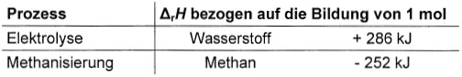
4 VP

4 Der erzeugte Wasserstoff kann auch direkt zur Energieumwandlung in Brenn-stoffzellen genutzt werden. Nachfolgende Abbildung stellt das vereinfachte Schema einer Polymer-Membran-Brennstoffzelle (PEM-Brennstoffzelle) dar.

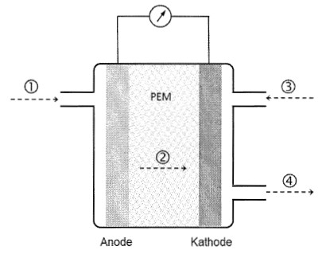

Nennen Sie für die Punkte bis die entsprechenden Stoffe bzw. Teilchen.
Ordnen Sie der Anode und der Kathode die Begriffe Plus- und Minuspol zu.
3 VP
_____
20 VP

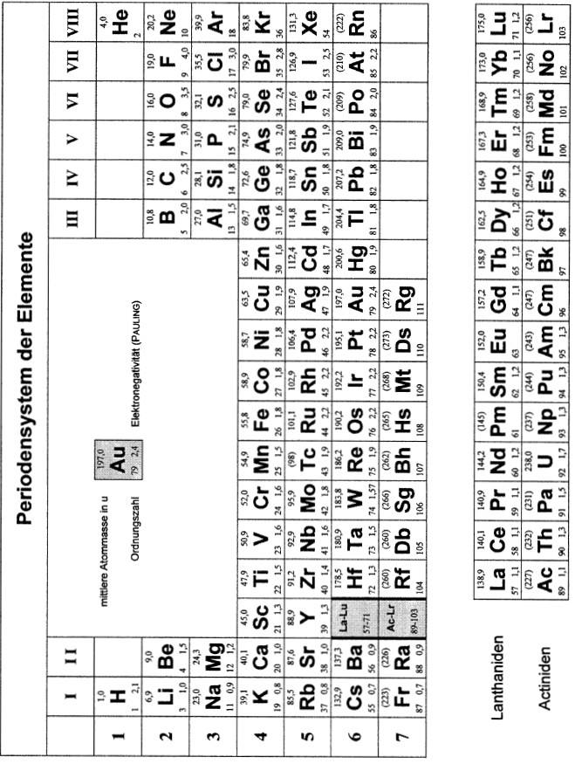
Säurekonstanten bei 25°C

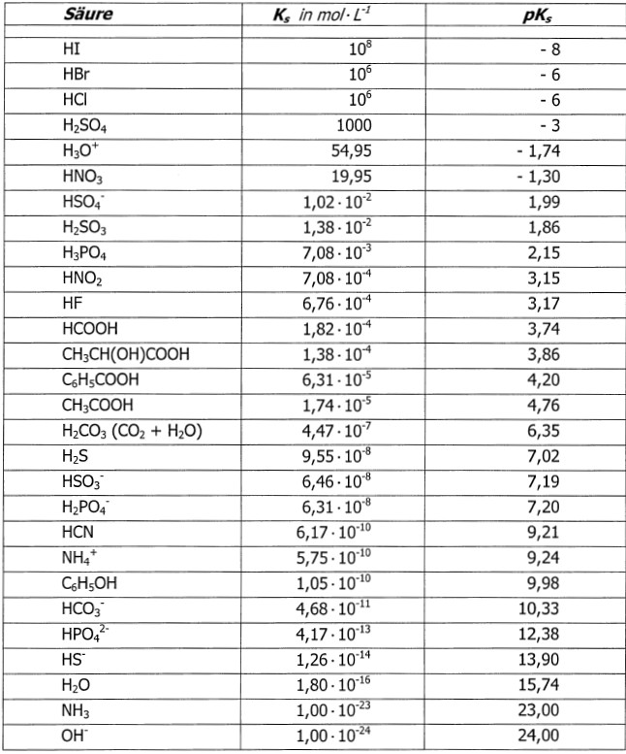

Elektrodenpotenziale bei 25 °C in wässrigen Lösungen^{*)}

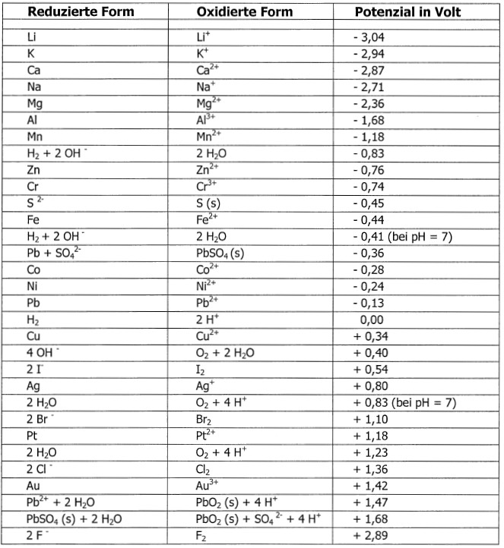

^{*)} Wenn nicht anders angegeben, liegen Standardbedingungen vor.

Thermodynamische Daten bei Standardbedingungen

